ПРАКТИЧНА РОБОТА № 14
Тема. Класифікація товарів
Тема № 21. Маркетингова товарна політика
Мета: Навчитися обирати найсприятливіші ринки і встановлення для кожного з них відповідної номенклатури продукції, обсягу реалізації, ціни.
Ключові терміни та поняття: товар; товарна номенклатура; товарний асортимент; товарний знак; товарна марка (бренд); марочна назва; життєвий цикл товару; упаковка; конкурентоздатність товару; позиціонування товару на ринку; планування продукції; послуга; диверсифікація; елімінування.
Зміст роботи:
1. Повторити закріплений теоретичний матеріал, який поданий в опорному конспекті;
2. Виконати завдання практичної роботи;
3. Оформити завдання відповідно до вимог;
4. В кінці роботи подати узагальнені висновки та пропозиції
Рекомендована література: [5;13.]
Завдання №1.
Заповніть схему класифікації товарів (рис.1)
1 – товари споживчого попиту;
2 – товари тривалого користування;
3 – товари вибіркового попиту;
4 – стандартна продукція;
5 – товари виробничого призначення;
6 – готовий виріб;
7 – престижні товари;
8 – сировина;
9 – товари короткочасного користування;
10 – рідкісна продукція
11 – предмети розкоші;
12 – напівфабрикати;
13 – товари повсякденного попиту;
14 – проміжна продукція (комплектуючі деталі, вироби).
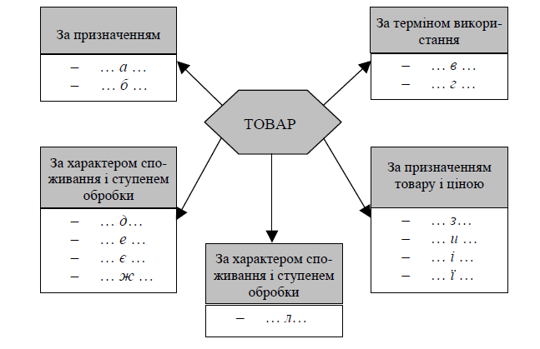
Рис. 1. Класифікація товарів

Завдання №2
Заповніть схему рівнів товарів
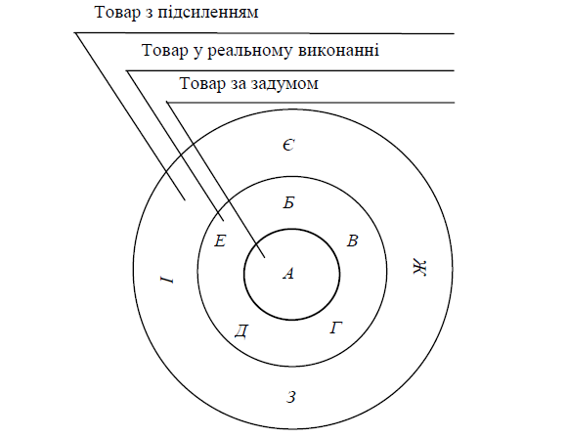

1 – властивості;
2 – постачання та кредитування;
3 – якість;
4 – після продажне обслуговування;
5 – основна вигода чи послуга; 6 – марочна назва;
7 – зовнішнє оформлення;
8 – гарантія;
9 – упаковка;
10 – монтаж.

Рис. 2. Три рівні товару

Завдання №3. Висновки практичної роботи

